SESION EXTRAORDINARIA 19 DE LA COMISIÓN EDILICIA PERMANENTE DE OBRAS PÚBLICAS, PLANEACIÓN URBANA Y REGULARIZACIÓN DE LA TENENCIA DE LA TIERRA
Que tal, muy buenas tardes, compañeras, compañero, me da mucho gusto que nos reunamos esta tarde, siendo las 13:17 Trece horas con diecisiete minutos de este martes 23 del mes de enero del año 2024 dos mil veinticuatro, con fundamento en los artículos 17 numeral 2, 38 fracción XV, 44, 47, 48 numeral 3 y 64 del Reglamento Interior del Ayuntamiento de Zapotlán el Grande, Jalisco; doy inicio a esta sesión extraordinaria numero 19 convocada mediante oficio número 0030/2024 y estando reunidos en la sala de Juntas de la Presidencia Municipal ubicada en el Interior de Palacio Municipal, con domicilio en Cristóbal Colón #62, procedo a hacer pase de lista de asistencia y declaración de quorum legal..
PUNTO No.1.- LISTA DE ASISTENCIA Y DECLARACIÓN DEL QUÓRUM
Cargo | Nombre | Presente | Ausente
Presidente | ALEJANDRO BÁRRAGAN SÁNCHEZ
Vocal | TANIA MAGDALENA BERNARDINO JUAREZ
Vocal | MAGALI CASILLAS CONTRERAS
Estando todos los integrantes de la comisión presentes y con fundamento en el artículo 45 del Reglamento Interior del Ayuntamiento de Zapotlán el Grande tengo a bien declarar que existe quorum por lo que podemos sesionar válidamente Pasamos al…
PUNTO No.2.- LECTURA Y APROBACION ORDEN DEL DÍA
- Lista de asistencia y declaración de quórum.
- Lectura y aprobación del orden del día.
- Análisis, Estudio y en su caso Aprobación y Dictaminación de los Dictámenes emitidos por el Comité de Obra Pública del Gobierno Municipal de Zapotlán el Grande, Jalisco, que aprueban, ratifican y autorizan los acuerdos de justificación emitidos por el Área Técnica que determinan el procedimiento de excepción a la licitación pública para contratar bajo la modalidad de concurso simplificado sumario para las siguientes obras publicas:
- FORTA-001-2024
- FORTA-002-2024
- Clausura
Les pido por favor que quienes estén de acuerdo en aprobar este orden del día lo manifiesten levantando su mano

Sentido de la votación
Cargo | Nombre | A favor | En contra | En abstención
Presidente | ALEJANDRO BARRAGÁN SÁNCHEZ
Vocal | TANIA MAGDALENA BERNARDINO JUAREZ
Vocal | MAGALI CASILLAS CONTRERAS
SE APRUEBA CON DOS VOTOS A FAVOR.
Pasamos al…
PUNTO No.3.- Análisis, Estudio y en su caso Aprobación y Dictaminación de los Dictámenes emitidos por el Comité de Obra Pública del Gobierno Municipal de Zapotlán el Grande, Jalisco, que aprueban, ratifican y autorizan los acuerdos de justificación emitidos por el Área Técnica que determinan el procedimiento de excepción a la licitación pública para contratar bajo la modalidad de concurso simplificado sumario para las siguientes obras publicas:

- FORTA-001-2024.
- FORTA-002-2024.
RESUMEN
Que mediante oficio 009/DGGC/2024 de fecha 17 de enero del presente año firmado por la Arquitecta MIRIAM SALOME TORRES LARES, en su carácter de Secretaria Técnica del Comité de Obra Pública del Gobierno Municipal de Zapotlán el Grande, Jalisco, me solicitó en mi calidad de Presidente de la Comisión Edilicia Permanente de Obras Públicas, Planeación Urbana y Regularización de la Tenencia de la Tierra, dar a conocer los DICTAMENES QUE APRUEBAN, RATIFICAN Y AUTORIZAN LOS ACUERDOS DE JUSTIFICACIÓN EMITIDOS POR EL ÁREA TECNICA QUE DETERMINAN EL PROCEDIMIENTO DE EXCEPCIÓN A LA LICITACIÓN PÚBLICA PARA CONTRATAR, BAJO LA MODALIDAD DE CONCURSO SIMPLIFICADO SUMARIO, de conformidad al artículo 43 numeral 2 Fracción II de la Ley de Obra Pública de Estado de Jalisco, respecto de las obras:
- FORTA-001-2024. CONSTRUCCIÓN DE BANQUETAS, MACHUELOS Y PAVIMENTO DE CONCRETO HIDRÁULICO EN LA CALLE PRÓL. MIGUEL CONTRERAS MEDELLÍN ENTRE LA CALLE JOAQUÍN AGUIRRE Y LA AV. CARLOS VILLASEÑOR EN LA COLONIA CONSTITUYENTES EN CIUDAD GUZMÁN, MUNICIPIO DE ZAPOTLÁN EL GRANDE, JALISCO. Proveniente de Recurso FORTAMUN, con un techo financiero de $ 3,241,620.36 (TRES MILLONES DOSCIENTOS CUARENTA Y UN MIL SEISCIENTOS VEINTE PESOS 36/100 M.N.)

Lista de Contratistas propuestos:

Contratista | Numero de registro
ARQ. FRANCISCO VAZQUEZ CORTES | 9
DISEÑO Y CONSTRUCCIÓN DE ZAPOTLÁN S.A. DE C.V. | 28
CONSTRUCTORA NOBOYASA, S.A. DE C.V. | 34
INGENIERO SIAMIR YOSAM CARDENAS DEL TORO | 103
LP PUENTES Y CARRETERAS DE OCCIDENTE, S.A. DE C.V. | 118

Para la obra publica numero
- FORTA-002-2024. CONSTRUCCIÓN DE BANQUETAS, MACHUELOS, PAVIMENTO DE CONCRETO HIDRÁULICO Y CONCRETO ESTAMPADO EN CRUCEROS EN LA CALLE GRAL. PEDRO HINOJOSA ENTRE LA CALLE FEDERICO DEL TORO Y LA AV. CRISTOBAL COLON EN CIUDAD GUZMÁN, MUNICIPIO DE ZAPOTLÁN EL GRANDE, JALISCO. Proveniente de Recurso FORTAMUN, con un techo financiero de $3,224,286.18 (TRES MILLONES DOSCIENTOS VEINTICUATRO MIL DOSCIENTOS OCHENTA Y SEIS PESOS 18/100 M.N.)

Lista de Contratistas propuestos:

Contratista | Numero de registro
ARQ. OMAR MAGAÑA MORENO | 27
PREMIUM INGENIERÍA PROYECTOS Y CONSTRUCCIÓN, S.A. DE C.V. | 68
ECOMEXCON, S.A. DE C.V. | 115
ONIPSE S.A. DE C.V. | 123
INCAMM CONSTRUCCIONES, S.A. DE C.V. | 127

De igual forma les informo que se les hizo llegar con antelación al momento de notificar la convocatoria a esta sesion, en físico y por correo electrónico…
1.- LOS DICTÁMENES firmados por los integrantes del COMITÉ DE OBRA PUBLICA DEL GOBIERNO MUNICIPAL DE ZAPOTLÁN EL GRANDE, JALISCO; de las obras FORTA-001-2024 Y FORTA-002-2024, en los que aprueban, ratifican y autorizan los acuerdos de justificación emitidos por el Área Técnica
2.- LOS ACUERDOS DE JUSTIFICACIÓN emitidos por el AREA TECNICA dirigidos a dicho COMITÉ, en el cual acreditan las circunstancias que justifican el procedimiento de excepción para contratar las Obras ya referidas bajo la modalidad de CONCURSO SIMPLIFICADO SUMARIO.
3.-LISTA DE CONTRATISTAS PROPUESTOS con numero de registro en el padrón único de contratistas del Municipio de Zapotlán el Grande, Jalisco, para participar en el concurso simplificado sumario.
INTERVENCIÓN DEL ARQUITECTO JULIO CESAR LOPEZ FRIAS: Gracias por la invitación, nada más abonar al tema respecto al proceso que tenemos nosotros por iniciar que es el concurso simplificado sumario que hay dentro de los supuestos por los montos que refiere cada uno de los concursos estamos invitando a cinco empresas seguimos dando apertura a empresas que se están registrando y tenemos en pro también empresas que trabajaron, unas en el año 2022 y otras en el año 2023, y ahora estamos dando la oportunidad también de concursar en el 2024, como le comento 3 de las empresas que están aquí son nuevas que se registraron que no habían estado en otros procesos este es el concurso simplificado sumario en su momento ya que se decida en base a su propuesta económica que presenten, quien sea el ganador de estos concursos, a los que queden fuera, podía tomarse en cuenta para insaculaciones o volverse a invitar a otros concursos que tengamos en puerta, la experiencia que tienen estas empresas cumplen con las características a los trabajos que se están concursando hemos tenido con la mayor parte de ellos experiencias tanto concretos es lo que estamos trabajando ahorita maquinaria, retiro de material resistente ellos tienen experiencia, es lo que tengan y ofrezcan calidad en sus trabajos es como hacemos la selección también, para que podamos tener obras de calidad

PRESIDENTE ALEJANDRO BARRAGAN SÁNCHEZ: Muy bien, muchas gracias, De acuerdo, ¿Algún comentario? -Niegan los asistentes- Bueno, si no hay ningún comentario compañeras regidoras integrantes de la comisión edilicia Permante de Obras Públicas, Planeación Urbana y Regularización de la Tenencia de la Tierra, pregunto ¿ Sí están de acuerdo en aprobar los Dictámenes del procedimiento de excepción a la licitación pública para contratar bajo la modalidad de CONCURSO SIMPLIFICADO SUMARIO respecto de las obras RP-001-2024 y RP-002-2024, así como a los contratistas propuestos para cada obra, a efecto de hacerlos propios y ponerlos a consideración del pleno en la próxima sesión de Ayuntamiento?
Sí están de acuerdo pido por favor lo manifiesten levantando la mano

Sentido de la votación
Cargo | Nombre | A favor | En contra | En Abstención
Presidente | ALEJANDRO BARRAGÁN SÁNCHEZ
Vocal | TANIA MAGDALENA BERNARINO JUAREZ
Vocal | MAGALI CASILLAS CONTRERAS

SE APRUEBA PUNTO NÚMERO 3 del orden del día con 2 votos a favor.
Pasamos al…
PRESIDENTE ALEJANDRO BÁRRAGAN SÁNCHEZ: Al aprobarse con dos votos a favor y una en abstención que se suma a la mayoría sumando 3 (Tres) votos a favor,
Pasamos al
Punto 4.-CLAUSURA
Pasamos a la clausura de la sesión no sin antes agradecer a los presentes su asistencia y siendo la 13:46 Minutos de este martes 23 de enero del año 2024 dos mil veinticuatro doy por clausurada esta Sesión Extraordinaria Número 19 De La Comisión Edilicia Permanente De Obras Públicas, Planeación Urbana Y Regularización De La Tenencia De La Tierra, y validos los acuerdos que aquí se tomaron.
Muchas gracias
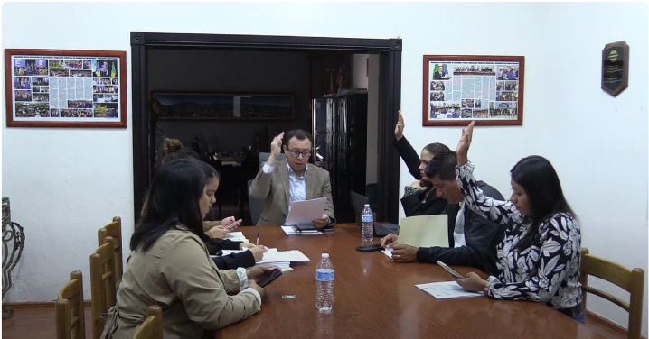
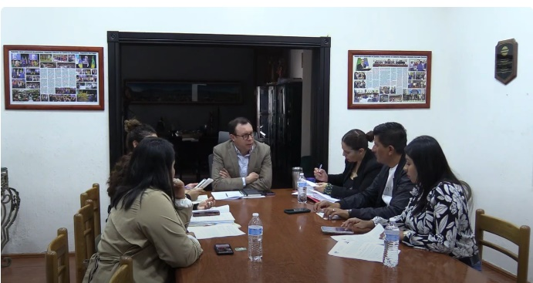

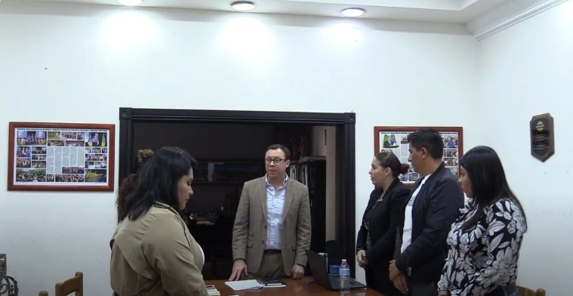

Atentamente
“2024, AÑO DEL 85 ANIVERSARIO DE LA ESCUELA SECUNDARIA FEDERAL BENITO JUAREZ”
“2024, BICENTENARIO EN QUE SE OTORGA EL TÍTULO DE “CIUDAD” A LA ANTIGUA ZAPOTLÁN EL GRANDE”
Ciudad Guzmán, Municipio de Zapotlán el Grande, Jalisco. 23 de enero de 2024.
Comisión Edilicia permanente de Obras Públicas, Planeación Urbana y Regularización de la Tenencia de la tierra.

C. Alejandro Barragán Sánchez
Presidente.
________________________________  C. Tania Magdalena Bernardino Juárez  Vocal | _________________________  C. Magali Casillas Contreras  Vocal
La presente hoja de firmas corresponde al acta de SESION EXTRAORDINARIA 19 DE LA COMISIÓN EDILICIA PERMANENTE DE OBRAS PÚBLICAS, PLANEACIÓN URBANA Y REGULARIZACIÓN DE LA TENENCIA DE LA TIERRA celebrada el día 23 de enero del año 2024- - - - - - - - - - - - - - - - - - - - - - - - - - - - - - - - - - - - - - - - - - - - - - - - - - - - - - - - - - - - - - - - Conste- - - - - - - - - - - - - - - - - - - - - - - - - - - - - - - - - - - - - - - - - - - - - - - - -

